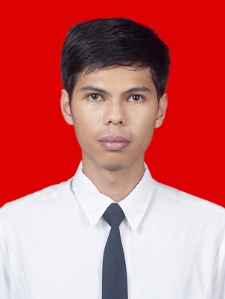
Curriculum Vitae

Data Pribadi
Nama : Ferdi Fitriansyah, SE
Jenis Kelamin : Laki - Laki
Tanggal/Tanggal Lahir : 27 April 1990
Umur : 24Tahun
Tinggi/ Berat : 175 cm/ 55 kg
Status : Belum menikah
Agama : Islam
Alamat : Perumahan Puri Husada Agung C9/25 RT 001/RW 010 Kelurahan Cibinong, Kecamatan Gunung Sindur, Kabupaten Bogor 16340
Nomor Telepon : 081296116164
Email : ferdi.blast@gmail.com
Warga Negara : Indonesia
Pendidikan Terakhir : Sarjana (S1)

Pendidikan
Formal
1996 – 2002 : SDN Batan Indah
2002 – 2005 : SMPN 4 Puspiptek Tangerang
2005 – 2008 : SMAN 1 Cisauk
2008 –2013 : Universitas Gunadarma

Kursus – Kursus/Seminar:
- Introduction to Export Import Management tahun 2011
- Decision to Become an Entrepreneur tahun 2010
- Export Import Management tahun 2009
- Microsoft Office di LP3I tahun 2008

Pengalaman Kerja:
- Bekerja di PT. Prudential Life Assurance sebagai Agen Asuransi (September 2012 – April 2013).
- Bekerja di Kementrian Lingkungan Hidup sebagai Staff Pengawasan dan Pengelolaan Limbah B3 (April 2013 – Februari 2015).

Kemampuan:
- Mengoprasikan komputer (Ms. Office dan Internet)
- Berkomunikasi dengan baik
- Bahasa Inggris pasif
- Berkerja multitasking

Demikian daftar riwayat hidup yang saya buat dengan keadaan sesungguhnya dan sebenarnya.

Ferdi Fitriansyah

